De Caluwé kleurendenken

De vijf manieren denken over veranderen worden door De Caluwé getypeerd via kleuren. Hieronder een schematisch voorbeeld van de vijf kleuren:

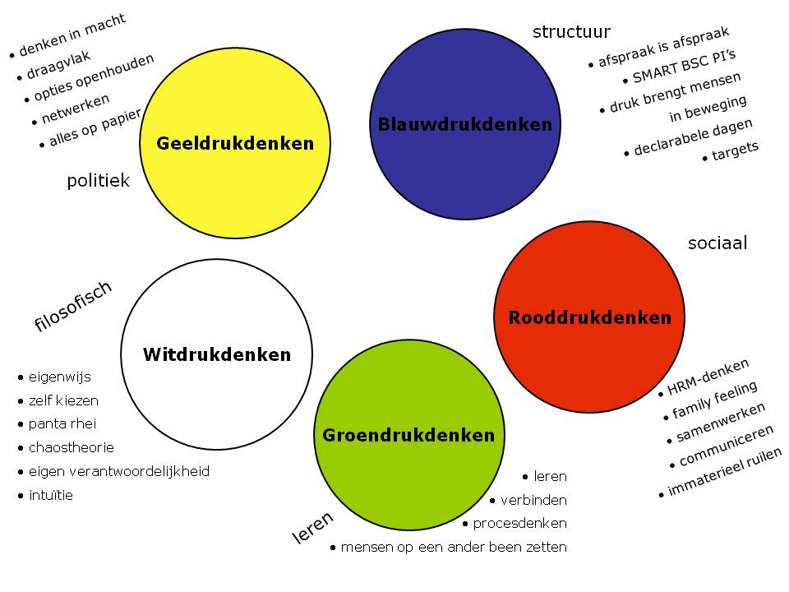

Bij geeldrukdenkers wordt verondersteld dat mensen pas zullen veranderen als je rekening houdt met hun eigen belang of als je ze tot bepaalde opvattingen kunt verleiden of dwingen.
Het bijeenbrengen van meningen of standpunten en het vormen van coalities of machtsblokken zijn favoriete manieren van doen in dit soort veranderingstrajecten. Deze manier past heel sterk in veranderingstrajecten waar complexe doelen of effecten moeten worden gesteld of bereikt en waarbij meerdere personen of partijen zijn betrokken.

Bij blauwdrukdenkers wordt verondersteld dat mensen of dingen zullen veranderen als je van tevoren een duidelijk gespecificeerd resultaat vastlegt, alle stappen minutieus plant en zowel het resultaat als de weg ernaartoe goed beheerst. De projectaanpak is een uitingsvorm van deze manier van denken. Voor veranderingstrajecten waarbij resultaat en weg goed zijn te omschrijven en te voorspellen is dit een favoriete aanpak.

Bij rooddrukdenkers wordt ervan uitgegaan dat mensen en organisaties zullen veranderen als je de juiste HRM-instrumenten inzet en je deze op een goede manier gebruikt. Mensen veranderen, met andere woorden, als je ze beloont (door salaris, promotie, bonus, goede beoordeling) of ‘ straft’ (door demotie, slechte beoordeling).

Bij groendrukdenkers liggen veranderen en leren als begrippen dicht tegen elkaar aan. Mensen veranderen als ze gemotiveerd zijn om te leren, als ze in leersituaties worden gebracht en als hen effectieve wegen worden aangereikt om andere manier van doen te leren.

Bij witdrukdenkers is het beeld dat alles (autonoom, als vanzelf) in verandering is. Panta rhei: alles stroomt. Waar energie zit, veranderen er dingen. Complexiteit wordt als verrijkend, niet als verstorend opgevat. Beïnvloeden van de dynamiek is een favoriete aanpak. Het gaat meer om verandering mogelijk maken, te zoeken naar de kiemen voor vernieuwing en creativiteit, dan om te sturen of te richten. Zingeving is sturend.

De Caluwé noemt geel en blauw ‘oorlogskleuren’ en rood, groen en wit ‘vredeskleuren’.

Het kleurendenken kent de volgende toepassingsmogelijkheden:
· mensen en situaties zijn er mee te typeren;
· met de kleuren kan men een diagnose stellen en kan tevens een aanpak met
bijbehorende ingrepen (interventies) worden ontworpen;
· mensen kunnen zichzelf ermee typeren (in termen van eigen denkkaders,
voorkeursaanpak, ‘blinde vlekken’ en competenties).

Voor managers en adviseurs is het dan van belang na te gaan wat in een bepaalde situatie moet gebeuren, welke interventiekleur is gewenst en vooral ook of men dit dan zelf kan doen of juist moet besluiten dit juist niet te doen. In elke kleur is het antwoord anders. Enerzijds gaat het daarbij om waar je sterk in bent, maar anderzijds vooral ook waar je in gelooft. Geloofwaardigheid en effectvol handelen vereist dat probleem, situatievereisten, mensen en benaderingswijzen en eigen aanpak en bekwaamheden bij elkaar passen.

Soms zijn kleuren ook gecamoufleerd door een anderkleurig taalsausje. Je ziet dan zelfsturende teams (functioneel wit?) als eufemisme voor bazen die verantwoordelijkheden willen dumpen om groepen er later op af te rekenen (disfunctioneel blauw?). Daar liggen misschien ook wel de grootste risico’s voor witte en groene benaderingen: dat ze wel in woorden worden beleden, maar niet in daden tot uiting komen.

Rest nog op te merken dat iedere kleur ook zijn eigen valkuilen kent, zoals weergegeven in onderstaande tabel:

Kleur | Valkuilen
geel | • luchtfietserij  • machtsstrijd (lose/lose)
blauw | • over mensen heen walsen  • irrationele en externe aspecten negeren
rood | • zachte heelmeesters …  • negeren van machtsspel, verstikken van het bijzondere individu
groen | • ontkennen dat niet iedereen alles wil of kan leren  • geen prioritering, gebrek aan actie
wit | • onvoldoende inzicht in drijvende krachten  • laissez faire en medewerkers opzadelen met ‘zelfsturing’

Bron: http://www.gertjanschop.com/modellen/kleuren_en_hun_centrale_thema_s.html

